**Трагедія Бабиного Яру… Пам’ятаємо.**

Трагедія Бабиного Яру - одна із найпомітніших сторінок зовсім не бідного на трагедії 20 століття.

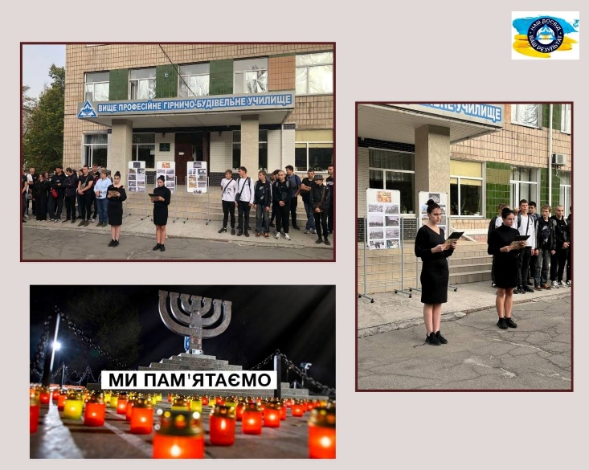 Бабин Яр, як місце масових страт, проіснував рівно два роки - з 29 вересня 1941 року по 29 вересня 1943 року. Кількість жертв, тільки за приблизними оцінками, перевищує 150 тисяч людей.

Разом зі світовою спільнотою вшанували пам’ять всіх, хто став жертвою злочинних вбивств у роки Другої світової війни здобувачі освіти Вищого професійного гірничо-будівельного училища.

Ця трагедія дуже важка психологічно для сприйняття, вона вражає жахливими фото та відеодокументами. Та мовчати не можна. Потрібно передавати згадку про геноцид з покоління в покоління, щоб запобігти повторення подібного в майбутньому.

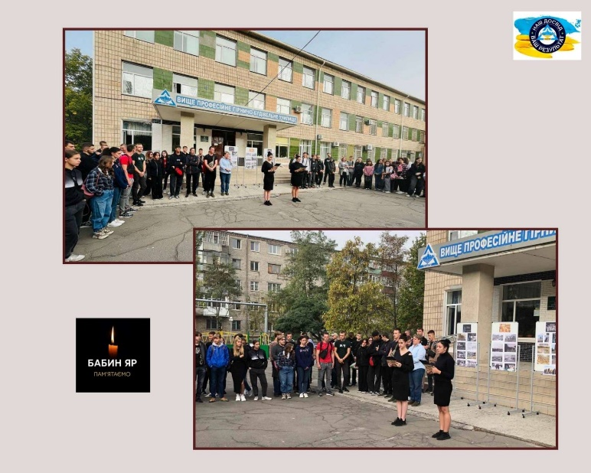 Нині, коли наша країна знаходиться в стані війни, вшанування пам’яті жертв Бабиного Яру є особливо важливим. Адже й сьогодні слушно нагадати відомий афоризм «Історія - не вчителька, а наглядачка… Вона нічого не навчає, а лише карає за незнання уроків».